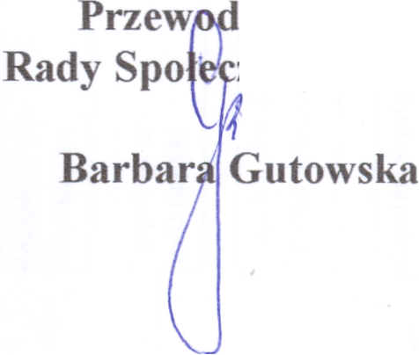
Załącznik do
Uchwały Nr .
Rady Powiatu Mławskiego z dnia 23.02.20011r.

Uchwała 1/2011 Rady Społecznej SPZOZ z dnia 23 lutego 2009r.

w sprawie zmian w Statucie Samodzielnego Publicznego Zakładu Opieki Zdrowotnej w Mławie

Na podstawie art. 39 ust 2 i 3 ustawy z dnia 30 sierpnia 1991r. o zakładach opieki zdrowotnej (Dz. U. z 2007 r. Nr 14 poz. 89) oraz § 13 pkt 5 §20 pkt l i 2 Statutu Samodzielnego Publicznego Zakładu Opieki Zdrowotnej w Mławie, Rada Społeczna SPZOZ uchwala co następuj e :

§l.

l. W załączniku do Uchwały Nr 3/97 Rady Nadzorczej Zakładlł Opieki Zdrowotnej w Mławie z dnia 25.04.1997r. w sprawie ustalenia statutu wprowadza się następujące zmiany:

W § 16 Dział I jednostki organizacyjne Szpitala Ogólnego wprowadza się następujące zmiany: l) punkt c) otrzymuje brzmienie:

"c) Oddział pediatryczny - 21 łóżek w tym 2 łóżka intensywnej opieki medycznej"
2) punkt h) otrzymuje brzmienie:

"h) Oddział chirurgiczno - urazowo - ortopedyczny - 60 łóżek w tym 6 łóżek intensywnej opieki medycznej".
3) dodaje się punkt k):
"k) Oddział rehabilitacyjny - 16 łóżek

2. Pozostałe zapisy Statutu nie ulegają zmianie.

3. Załącznik Nr l do Statutu otrzymuje brzmienie określone w załączniku do niniejszej uchwały.

§2.

Uchwałę przekazuje się Dyrektorowi Samodzielnego Publicznego Zakładu Opieki Zdrowotnej w Mławie.

§3.

Uchwała wchodzi w życie z dniem podjęcia.

nicząca
znej SPZOZ

